**Учитель начальных классов Гурская О.В.**

**Тема:   Природа в опасности!**

***Цель:***познакомить с влиянием человека на природу.

***Планируемые результаты:***учащиеся научатся осознавать необходимость ответственного отношения к природе; узнают о Красной книге; познакомятся с влиянием человека на природу; научатся аргументированно отвечать, делать выводы.

***Оборудование:***карточки с заданиями; рисунки, фотографии цветов.

**Предметные:** познакомиться с влиянием человека на природу, Красной книгой .  
**Метапредметные:**

**регулятивные УУД**: формулировать познавательную учебную задачу, исходя из целей; предлагать способы решения учебной задачи урока; принимать установленные правила в планировании и контроля способа решения; осуществлять действия взаимоконтроля;   
**познавательные УУД**: осознавать необходимость ответственного отношения к природе воспринимать новую информацию, касающуюся темы урока; интерпретировать ее, и извлекать из текста информацию, необходимую для ответов на вопросы учителя;   
**коммуникативные УУД:** вступать в диалог с учителем и сверстниками, договариваться в группе сверстников;   
**Личностные:** проявлять интерес к проблемам в природе, проводить аналогии между изучаемым материалом и собственным опытом   
  
Ход урока:   
**1.Организационный момент**А сейчас проверь, дружок,  
Ты готов начать урок?  
Всё ль на месте,  
Всё ль в порядке,  
Ручка, книжка и тетрадка?  
Все ли правильно сидят?  
Все ль внимательно глядят?  
Каждый хочет получать  
Только лишь оценку «5».

- Дорогие дети, давайте поприветствуем, друг друга, улыбнемся и поделимся своим хорошим настроением и все вместе скажем: «Доброе утро». Садитесь.

- Вижу у Вас хорошее настроение. Существует такая поговорка: «Все красивое от природы, а доброе от человека». И чтобы окружающий нас мир стал чуточку добрее, давайте начнем с себя и поделимся своим теплом и хорошим настроением с соседом. (Упражнение «Подари тепло»).

**2. Актуализация опорных знаний**

Проверка домашнего задания

1. Что такое «окружающая среда»?

2. Что изучает наука экология?

3. Приведите примеры экологических связей

а) живое – неживое;

б) неживое – живое;

в) растение – животные;

г) человек – природа.

4. Какое значение для людей имеет экология?

**3 .Мотивация.**- Нравится ли вам отдых на природе? Сейчас мы совершим виртуальную экскурсию. Закройте глаза. Вам сниться сон. Представьте, что вы оказались на лесной лужайке. Дует легкий ветерок, который, прикасаясь к цветам и траве, заставляет их шевелиться. Вот на цветок прилетела пчела, а это выглянул зайчонок, который захотел погреться на солнышке. Все прекрасно.

**4. Постановка учебной проблемы .**

-Скажите, способен ли человек погубить эту красоту?

-Как это может случиться? (Нанося природе вред: засоряя воздух вредными веществами, разбрасывая мусор, в лесу разжигая костры, убивая птиц и животных, разоряя гнезда).

-А как это сделать? Как сохранить природу? Как не позволить ей погибнуть? (ответы детей).

- Нужно быть внимательным и добрым ко всему, что растет и кто живёт в лесу. Ведь природа дарит нам красоту, а мы должны заботиться о ней.

-Давайте проговорим, какие правила нужно соблюдать находясь в лесу?

- Давайте немного поиграем и вспомним, как человек может относиться к себе, к людям, к природе. (Каждый ряд должен подобрать слова, выражающие это отношение). Как вы думаете, какое отношение к окружающему нас, мы в себе должны воспитывать? Как нужно относиться к природе?   
- Посмотрите на эти картинки, почему такое произошло в природе? (на картинках экологические проблемы: засоренные водоемы, мусор в лесу…)   
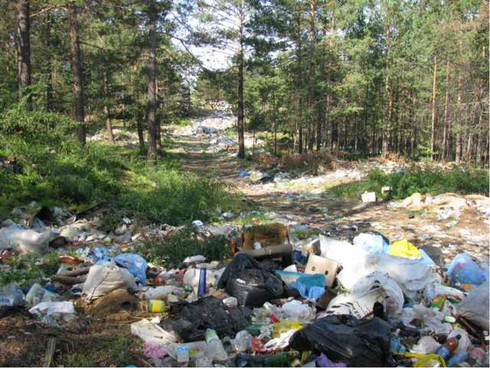 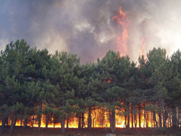 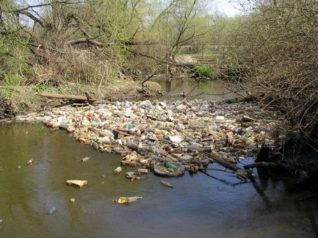

**5.Работа по теме урока.**Групповая работа   
- Природа находится в опасности. Она просит нас о помощи.   
 **Методика «Ковёр идей»**. «Ковёр идей» - один из методов решения проблемы. Проходит в три этапа.   
  
Учащиеся делятся на 3-4 группы.   
Первый этап – понимание проблемы. Участникам предлагается ответить на вопрос, почему существует такая проблема. Каждая группа получает цветные листы бумаги и маленькие цветные клейкие листочки. Ученики отвечают на вопрос проблемы, например, почему появляется в лесу мусор, исчезает рыба в водоемах? Ответ группа записывает на листах цветной бумаги размером с альбомный лист, затем вывешивается на плакат «Ковёр идей».   
Второй этап – поиск решений. Что можно изменить? Каждая группа предлагает свои ответы и записывает их на листах цветной бумаги.   
Третий этап – индивидуализация деятельности. Что лично сделаю я, чтобы изменить существующую ситуацию.   
Четвёртый этап – оценивание идей. Индивидуальное принятие решения: что смогу делать для решения проблемы и что постараюсь сделать.   
  
**6. Физкультминутка**

Мы с вами входим в лес.    
Сколько здесь вокруг чудес!   
( Посмотрели вправо, влево)   
Руки подняли и покачали-   
Это деревья в лесу.   
Руки согнули, кисти встряхнули –   
Ветер сбивает росу.   
В стороны руки, плавно помашем-   
Это к нам птицы летят.   
Как они тихо садятся   
Покажем – крылья сложили назад.   
Наклонились и присели,   
Заниматься тихо сели.

Работа с учебником   
- Ребята, если умрет природа, что будет на Земле?   
- Ребята 1 ряда прочтут в учебнике на с.29 текст «О маленьких ранах…» и приведут пример маленьких ран, которые мы наносим природе, а дети второго ряда прочтут текст учебника «О ранах больших…» и приведут свои примеры.   
- Какую информацию можно дописать на «Ковер идей»?   
- Куда заносятся сведения о редких растения и животных? (В Красную книгу)   
- Как называются охраняемые территории? (Заповедники и национальные парки) 

**7. Закрепление пройденного материала .**

- Ребята, а что может сделать каждый из нас для сохранения растений?

( Ответы детей).

- Ребята, давайте придумаем свои правила поведения на природе и обозначим их знакими.

Работа в парах. Презентация знаков.

**8. Итог урока.**

- Что нового вы узнали для себя, работая на уроке?   
- Что бы вы посоветовали своим сверстникам?   
Используя природу, люди наносят ей вред. Необходимо охранять природу.

Вы должны всегда помнить слова замечательного русского писателя Михаила Михайловича Пришвина: «Охранять природу – значит охранять РодинуУченик читает стихотворение:

На одной планете

Дружно жили дети.

Не разоряли гнёзда птиц

Ради нескольких яиц.

Не ловили по дубравам

Рыжих белок для забавы,

Травку не топтали,

Рек не загрязняли.

Все старательно, с умом

Берегли свой общий дом

Под названием Земля,

Где живём и ты, и я!

**4.Рефлексия**  
- Подведем итог урока. Какие эмоции вы испытывали на уроке? Почему?   
Я узнал…   
Я научился…   
Мне было трудно….   
Я хочу поблагодарить за урок…. , за то что…   
- Какую информацию, узнавшую на уроке, вы могли бы рассказать своим знакомым?

**9. Домашнее задание**

У нас урок заканчивается, какое вы бы хотели предложить себе задание на дом? Почему? Я предлагаю желающим приготовить доклад про Красную книгу.